**Оглавление**

Wireshark 2

HTTP (Определение ip разными способами) 3

Nslookup и соответствующие команды 4

Основные фильтры 8

ICMP 12

ARP 14

# Wireshark

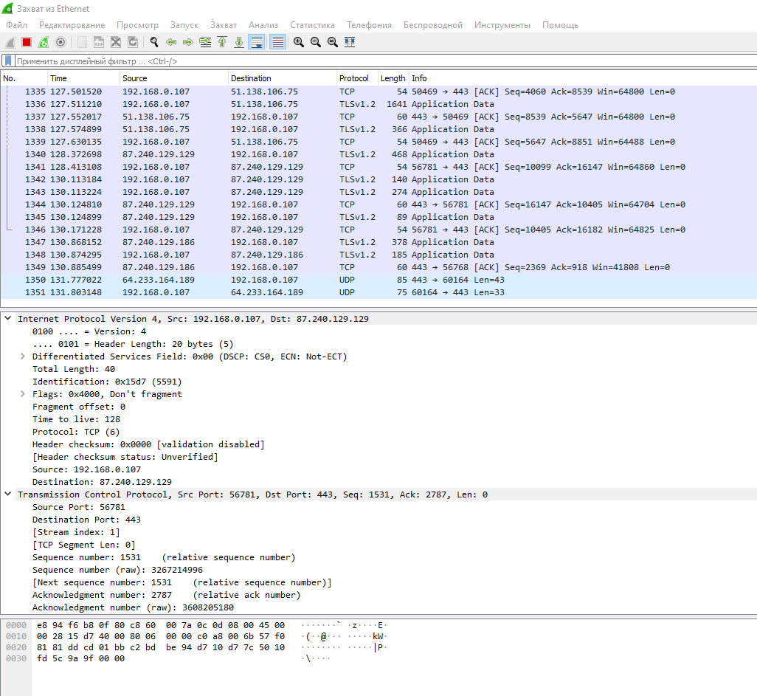

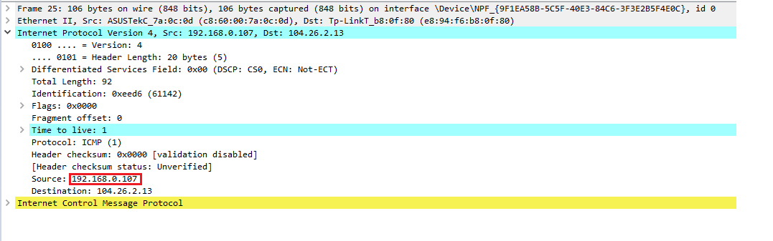

1. IPv4: 192.168.0.107
2. Заголовок содержит 20 байтов, 72 байта в поле данных
3. TTL: 1

# HTTP (Определение ip разными способами)

1 вариант определения IP: (сайт mirea.ru, IP: 193.41.140.35)

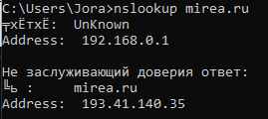

2 вариант определения IP: (сайт mirea.ru, IP: 193.41.140.35)

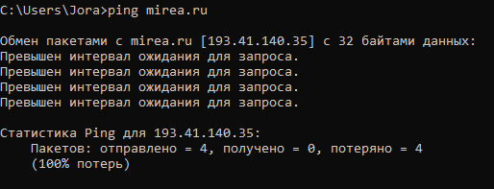

3 вариант определения IP: (сайт mirea.ru, IP: 193.41.140.35)

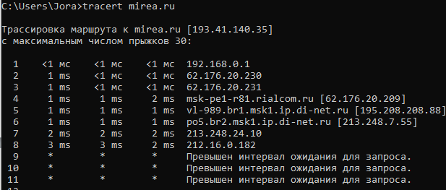

# Nslookup и соответствующие команды

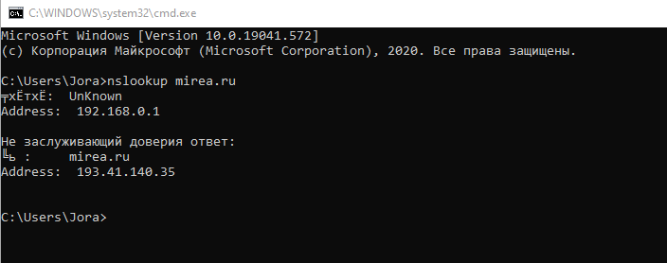

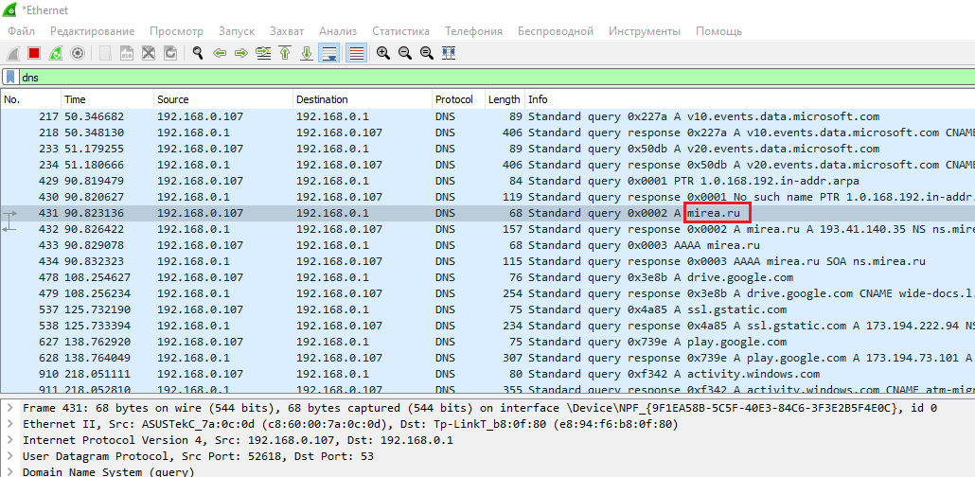

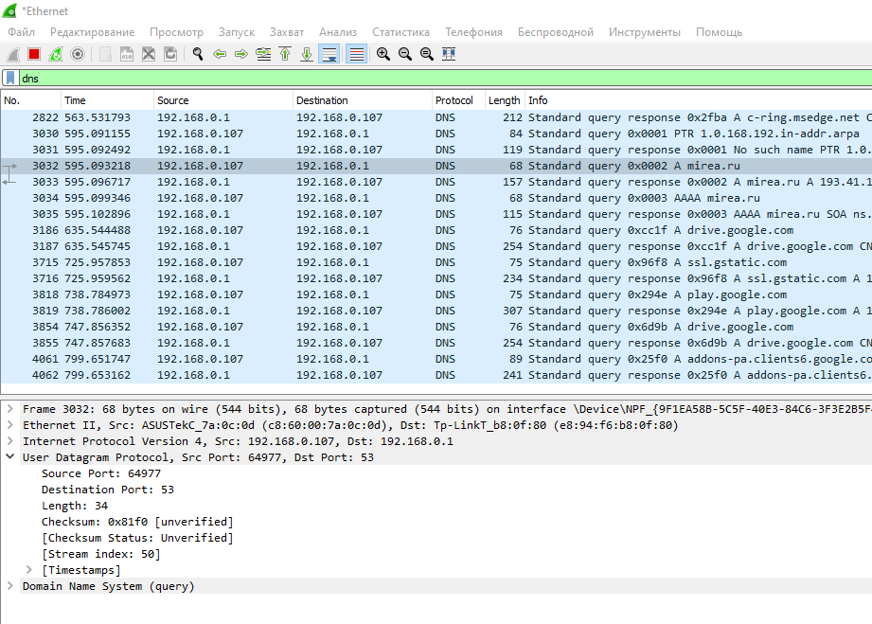

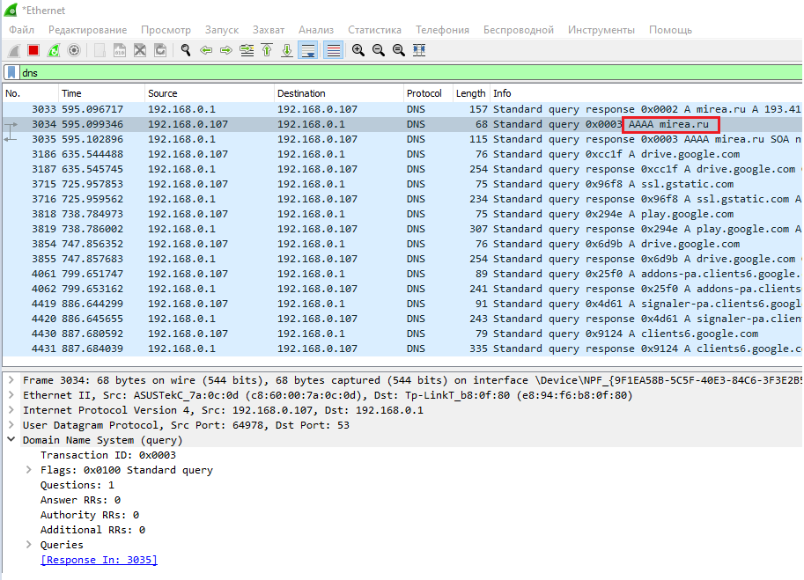

**nslookup -query=mx**

Запись MX (Mail eXchange, обмен почтой) хранит соответствие доменного имени почтовому серверу этого домена.

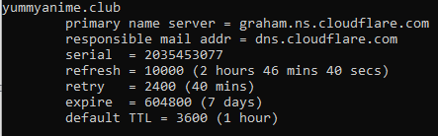

**Nslookup -query=soa**

Запись SOA (Start of Authority, начальная запись зоны) содержит информацию о зоне домена, адрес его администратора, серийный номер и т.д.

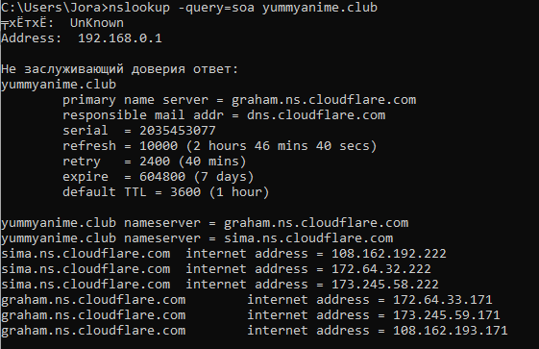

**Nslookup -query=ns**

Запись NS (Name Server, сервер имен) содержит соответствие доменного имени DNS-серверу, авторитативному для заданного домена.

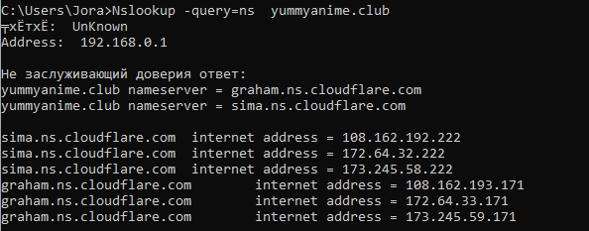

# Основные фильтры

**ip.src==**192.168.0.107

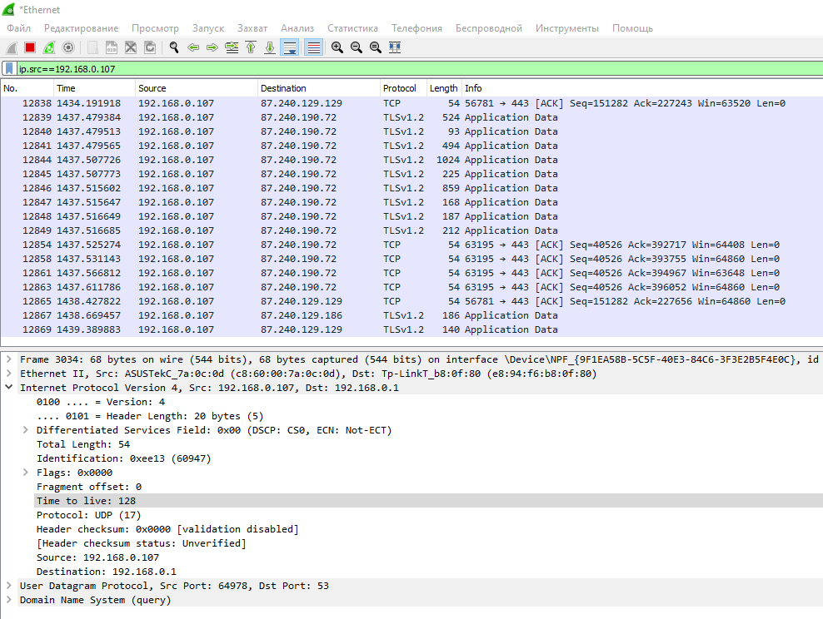

Фильтр по IP по адресу отправителя

**ip.dst==**192.168.0.107

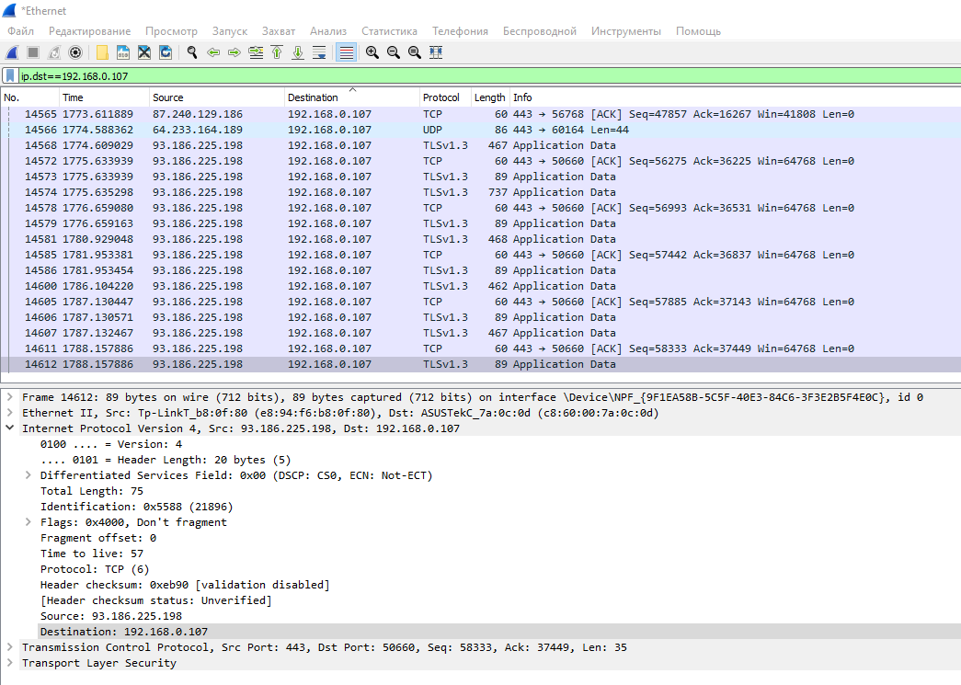

Фильтр по IP по адресу получателя

**ip.addr==**192.168.0.107

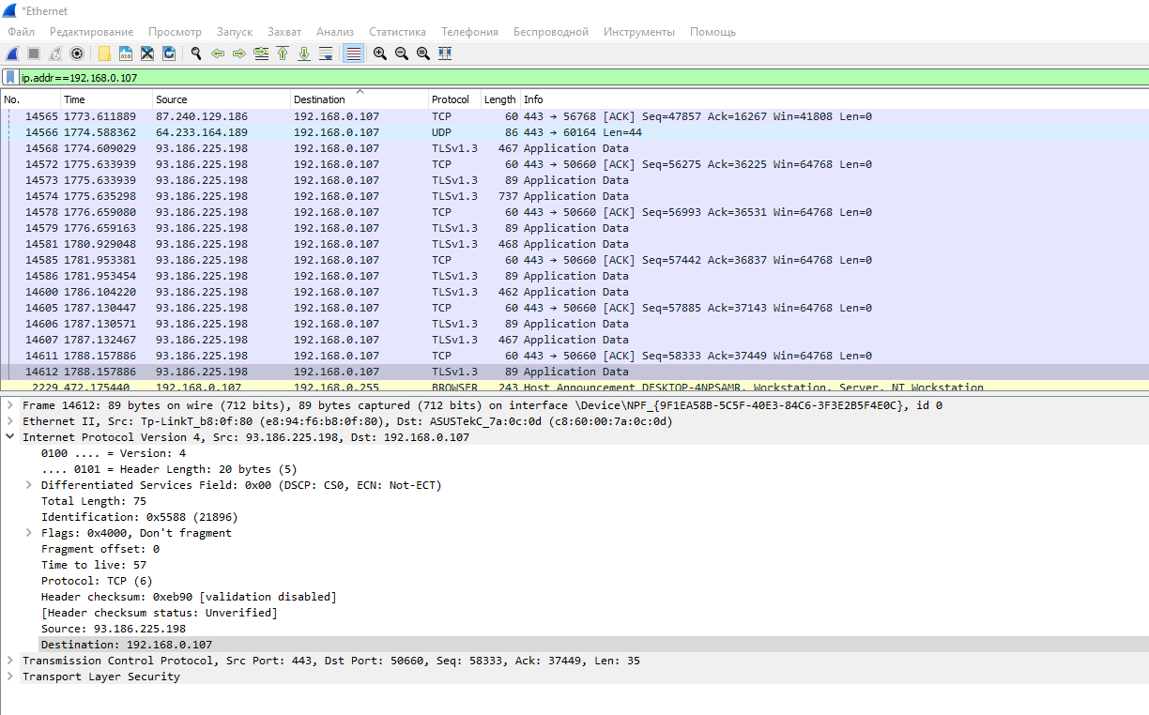

Фильтр по IP по адресу получателя и отправля

**udp.port**

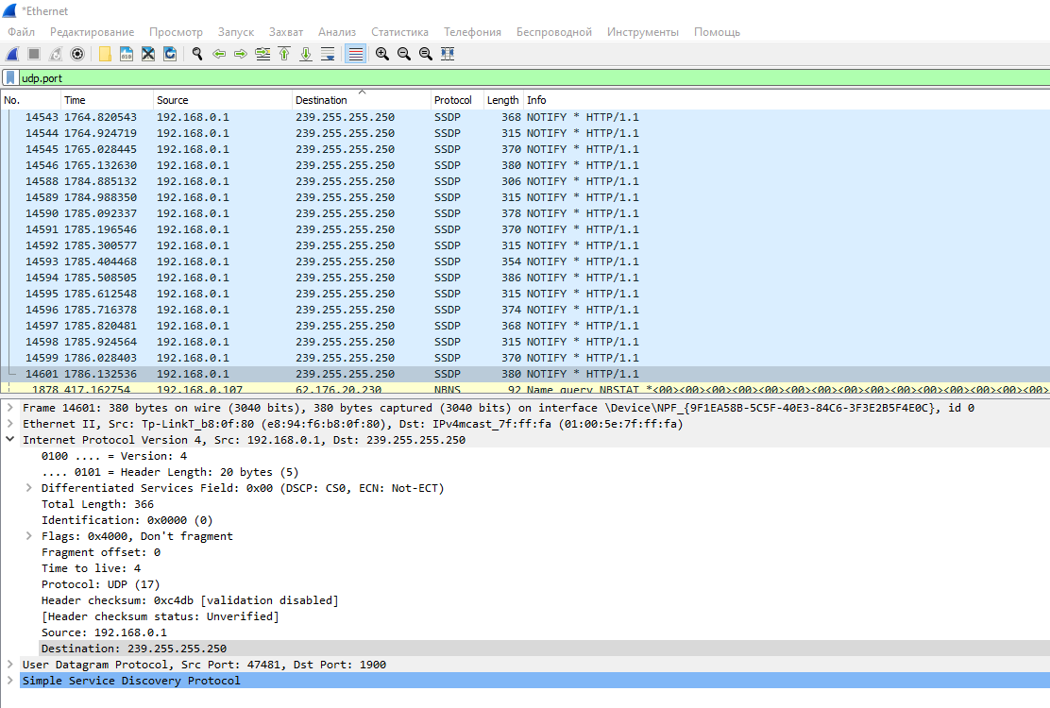

Показ захваченных пакетов, у которых Udp порт равен исходному значению

**arp.src.hw_mac**

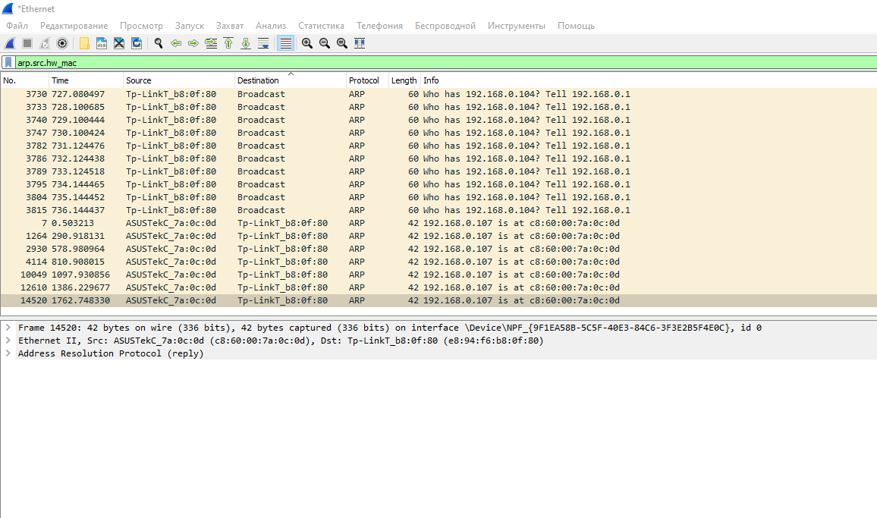

Протокол ARP-MAC – адреса отправителя

**eth.dst**

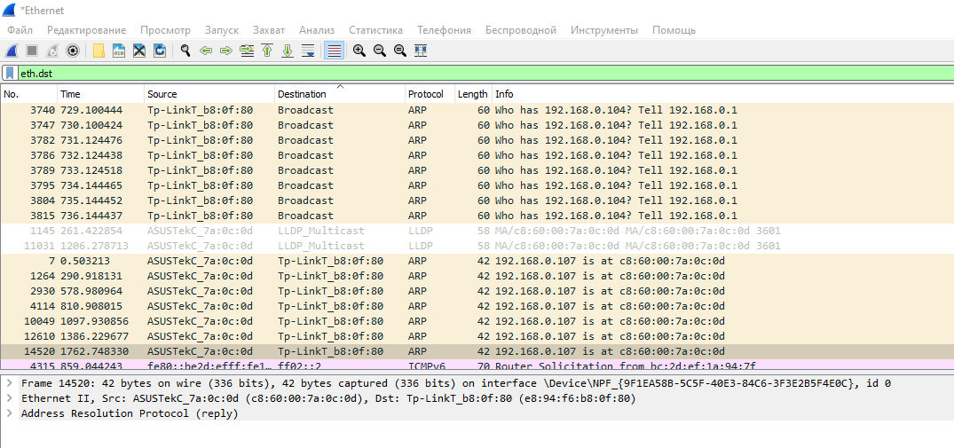

Показ MAC – адреса получателя

**eth.src**

Показ MAC – адреса отправителя

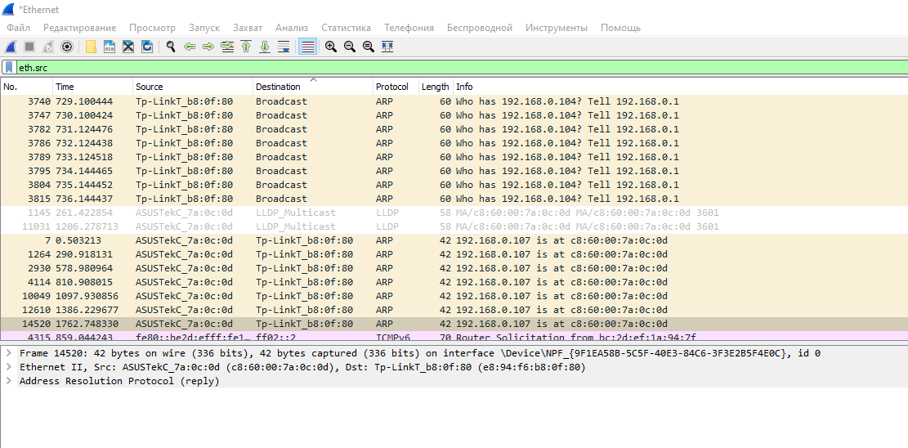

# ICMP

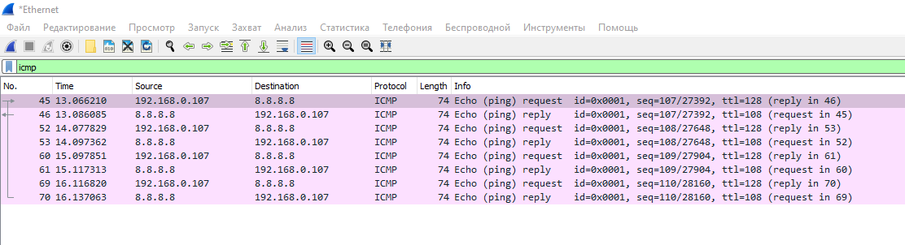

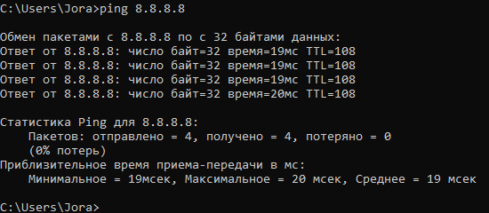

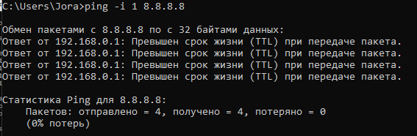

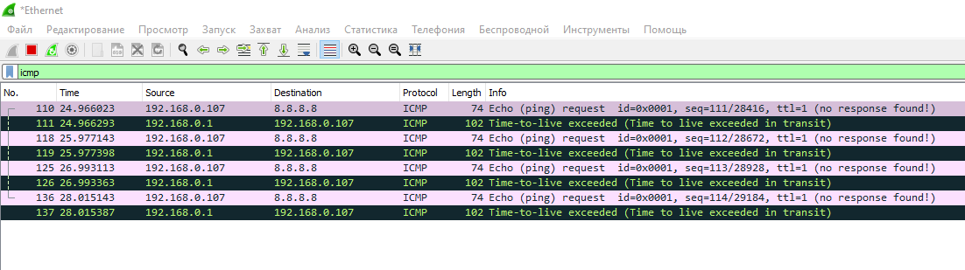

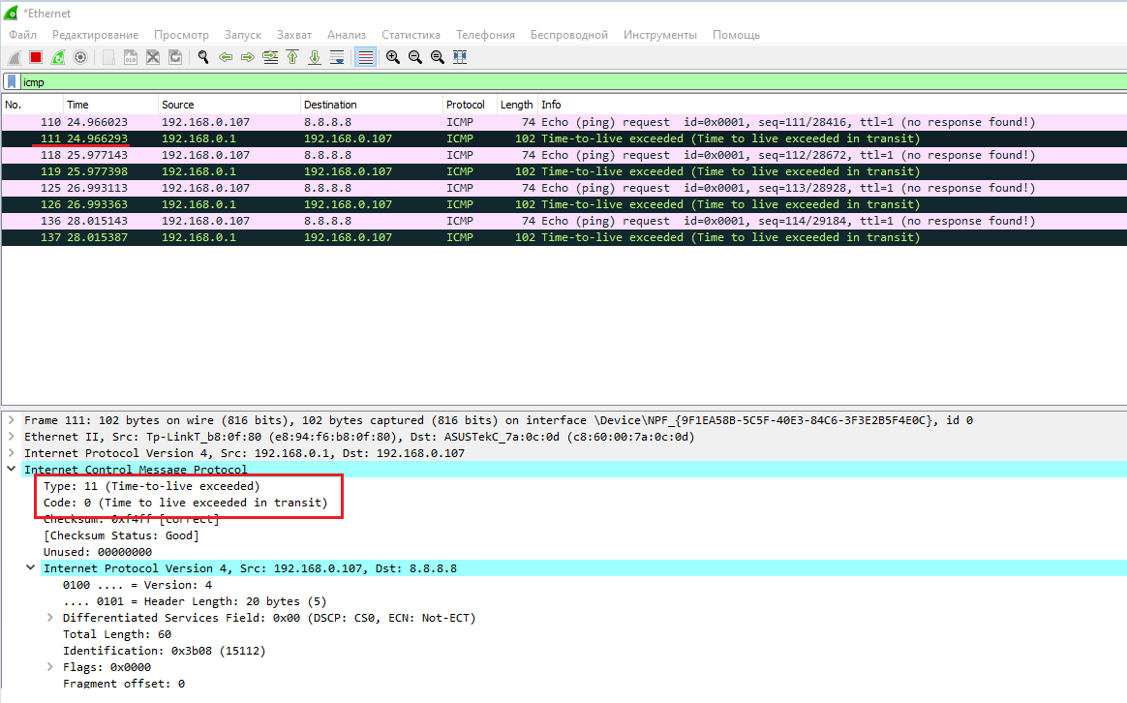

# ARP



